**De Chinese Muur**

**Ploegverdeling**Er zijn 10 potjes kroepoek verstopt op de chiro. In elk zakje zit ofwel de vlag van de Ming (gele draak) of de vlag van de Mantsjoes (blauwe draak). De draak die in hun zakje zit bepaalt bij welk volk ze horen. Per 2 1 potje zoeke

**De gong**Concept: Je hebt een rechthoekig stuk donker bos nodig dat redelijk dicht is en min of meer afgelijnd. Elke ploeg heeft een gong (bv. een groot deksel van een kookpot) en moet die ergens op zijn helft van het bos met touwen tussen 2 bomen hangen. Elke ploeg mag kiezen en weet bij het begin niet waar de gong van de andere ploeg hangt. Nu moet elke ploeg proberen op de gong van de andere ploeg te slaan. Als je op de helft van de andere ploeg zit (ongeveer een lijn in het midden afspreken), mogen de spelers van de andere ploeg je tikken en moet je naar de chinese gevangenis.

* We spannen een koord in het midden van het terrein, de Chinese Muur
* Als je getikt wordt moet je naar de gevangenis. Je mag pas uit de gevangenis als je een opdracht uitgevoerd hebt.
* Er zijn 3 rondes van 20 minuten. Binnen die 20 minuten moet je zo veel mogelijk de gong van de andere geraakt hebben. Ipv op de gong te slaan heeft iedereen een tennisbal waarmee hij de gong moet proberen raken om een punt te scoren. (zodat ze niet de hele tijd vlak naast de gong kunnen staan om de tegenstander te tikken.
* Elke ronde is er een andere opdracht in de gevangenis, gebaseerd op de geschiedenis van de Chinese muur (wikipediapagina): de chinese keizer, gestorven arbeiders, torenwachters
* In het begin van elke ronde krijgt elke ploeg een opdracht. De verliezer van die opdracht begint de nieuwe ronde met 1 pers. in de gevangenis.

**Opdrachten start rondes**

* Elk team krijgt de wikipediapagina over de Chinese Muur. De eerste ploeg die alle cijfers die op die pagina kan optellen, wint.
* Het team dat als eerste een potje (zwarte en witte) rijstkorrels heeft gesorteerd, wint.
* Zo snel mogelijk over een koord dat tussen 2 bomen is gespannen geraken met de hele groep (zonder het koord te raken)

**Opdrachten gevangenis**

**De Chinese keizer**De Chinese keizer was een zeer slimme man en kende alle Chinese tekens. De gevangenen moeten een Chinees memoriseren en natekenen.

**Materiaal**

* potjes
* Kroepoek
* Lang touw (chinese muur)
* Rijst (mix met wilde rijst: zwart-wit)
* 2 gongen (groot deksel kookpot)
* Tennisballen
* bijlages

**Bijlages**

 De Chinese Muur

De **Chinese Muur** of **Grote Muur** is een uit aarde en stenen opgetrokken verdedigingswal in het noorden van [China](http://nl.wikipedia.org/wiki/Volksrepubliek_China). De 6.259 kilometer lange verdedigingswal, die in het Chinees *Muur van 10.000 li* (6440 kilometer) heet, moest het [Chinese Keizerrijk](http://nl.wikipedia.org/wiki/Chinees_Keizerrijk) beschermen tegen vijandelijke nomadische ruitervolkeren en strekt zich uit van Shanhaiguan bij Bo Hai (300 km oostelijk van [Peking](http://nl.wikipedia.org/wiki/Peking)) tot [Lop Nur](http://nl.wikipedia.org/wiki/Lop_Nur) in het zuidoostelijk deel van de autonome regio [Sinkiang](http://nl.wikipedia.org/wiki/Sinkiang). De gehele verdedigingslinie, inclusief verdedigingsgroeven van 359 kilometer en 2.232 kilometer aan natuurlijke grenzen (rivieren, heuvels en bergen), heeft een lengte van 8.850 kilometer.[[1]](http://nl.wikipedia.org/wiki/Chinese_Muur#cite_note-1)

Geschiedenis

Het eerste deel van dit bouwwerk werd vanaf circa [200 v.Chr.](http://nl.wikipedia.org/wiki/200_v.Chr.) uit gestampte aarde opgetrokken door de Oud-Chinese [Qin-dynastie](http://nl.wikipedia.org/wiki/Qin-dynastie). Deze dynastie is vernoemd naar de eerste **Chinese keizer** [Qin Shi Huangdi](http://nl.wikipedia.org/wiki/Qin_Shi_Huangdi), die China na een periode van oorlogen in 221 v.Chr. heeft verenigd.

De Chinese Muur werd aangelegd als verdedigingswerk tegen rondtrekkende invasielegers vanuit het noorden. De eerste bouwsels waren aarden en lemen verhogingen die aan de Romeinse [limes](http://nl.wikipedia.org/wiki/Limes_(Romeinse_Rijk)) deden denken, maar uiteindelijk deed steen zijn intrede en werden wachttorens gebouwd. Onder zeer slechte omstandigheden werkten meer dan een half miljoen arbeiders aan de Muur. Men beweert zelfs dat **voor elke meter een man is gestorven**. Tijdens de [Tang-dynastie](http://nl.wikipedia.org/wiki/Tang-dynastie) raakte de wal in verval, maar ten tijde van de [Ming-dynastie](http://nl.wikipedia.org/wiki/Ming-dynastie) ([1368](http://nl.wikipedia.org/wiki/1368) - [1644](http://nl.wikipedia.org/wiki/1644)) werd de muur hersteld en verlengd. Ook werden in deze tijd losse stukken muur met elkaar verbonden tot het enorme bouwwerk dat we vandaag de dag kennen.

Meer dan een miljoen mensen bewaakten de muur vanuit ruim 1000 forten en **uitkijktorens**. Als de vijandige legers naderden, staken ze een mengsel van hout, stro en mest in brand. Eén dikke rookwolk betekende 500 soldaten, vier rookwolken betekende 10.000 vijandige soldaten. Honderd jaar later waren de [Hunnen](http://nl.wikipedia.org/wiki/Hunnen) nog altijd niet verslagen. De Ming voerden uitgebreide oorlogen tegen de [Mongolen](http://nl.wikipedia.org/wiki/Mongolen) en [Mantsjoes](http://nl.wikipedia.org/wiki/Mantsjoes), ten dele afstammelingen van de Hunnen. Uiteindelijk werd de muur gebouwd en trok het keizerrijk zich achter de muur terug, daarbij duizenden vierkante kilometers land aan de nomaden prijsgevend. Het zou hen niet helpen: in [1644](http://nl.wikipedia.org/wiki/1644) maakten de Mantsjoes gebruik van interne verdeeldheid en veroverden China.

 De Chinese Muur

De **Chinese Muur** of **Grote Muur** is een uit aarde en stenen opgetrokken verdedigingswal in het noorden van [China](http://nl.wikipedia.org/wiki/Volksrepubliek_China). De 6.259 kilometer lange verdedigingswal, die in het Chinees *Muur van 10.000 li* (6440 kilometer) heet, moest het [Chinese Keizerrijk](http://nl.wikipedia.org/wiki/Chinees_Keizerrijk) beschermen tegen vijandelijke nomadische ruitervolkeren en strekt zich uit van Shanhaiguan bij Bo Hai (300 km oostelijk van [Peking](http://nl.wikipedia.org/wiki/Peking)) tot [Lop Nur](http://nl.wikipedia.org/wiki/Lop_Nur) in het zuidoostelijk deel van de autonome regio [Sinkiang](http://nl.wikipedia.org/wiki/Sinkiang). De gehele verdedigingslinie, inclusief verdedigingsgroeven van 359 kilometer en 2.232 kilometer aan natuurlijke grenzen (rivieren, heuvels en bergen), heeft een lengte van 8.850 kilometer.[[1]](http://nl.wikipedia.org/wiki/Chinese_Muur#cite_note-1)

Geschiedenis

Het eerste deel van dit bouwwerk werd vanaf circa [200 v.Chr.](http://nl.wikipedia.org/wiki/200_v.Chr.) uit gestampte aarde opgetrokken door de Oud-Chinese [Qin-dynastie](http://nl.wikipedia.org/wiki/Qin-dynastie). Deze dynastie is vernoemd naar de eerste **Chinese keizer** [Qin Shi Huangdi](http://nl.wikipedia.org/wiki/Qin_Shi_Huangdi), die China na een periode van oorlogen in 221 v.Chr. heeft verenigd.

De Chinese Muur werd aangelegd als verdedigingswerk tegen rondtrekkende invasielegers vanuit het noorden. De eerste bouwsels waren aarden en lemen verhogingen die aan de Romeinse [limes](http://nl.wikipedia.org/wiki/Limes_(Romeinse_Rijk)) deden denken, maar uiteindelijk deed steen zijn intrede en werden wachttorens gebouwd. Onder zeer slechte omstandigheden werkten meer dan een half miljoen arbeiders aan de Muur. Men beweert zelfs dat **voor elke meter een man is gestorven**. Tijdens de [Tang-dynastie](http://nl.wikipedia.org/wiki/Tang-dynastie) raakte de wal in verval, maar ten tijde van de [Ming-dynastie](http://nl.wikipedia.org/wiki/Ming-dynastie) ([1368](http://nl.wikipedia.org/wiki/1368) - [1644](http://nl.wikipedia.org/wiki/1644)) werd de muur hersteld en verlengd. Ook werden in deze tijd losse stukken muur met elkaar verbonden tot het enorme bouwwerk dat we vandaag de dag kennen.

Meer dan een miljoen mensen bewaakten de muur vanuit ruim 1000 forten en **uitkijktorens**. Als de vijandige legers naderden, staken ze een mengsel van hout, stro en mest in brand. Eén dikke rookwolk betekende 500 soldaten, vier rookwolken betekende 10.000 vijandige soldaten. Honderd jaar later waren de [Hunnen](http://nl.wikipedia.org/wiki/Hunnen) nog altijd niet verslagen. De Ming voerden uitgebreide oorlogen tegen de [Mongolen](http://nl.wikipedia.org/wiki/Mongolen) en [Mantsjoes](http://nl.wikipedia.org/wiki/Mantsjoes), ten dele afstammelingen van de Hunnen. Uiteindelijk werd de muur gebouwd en trok het keizerrijk zich achter de muur terug, daarbij duizenden vierkante kilometers land aan de nomaden prijsgevend. Het zou hen niet helpen: in [1644](http://nl.wikipedia.org/wiki/1644) maakten de Mantsjoes gebruik van interne verdeeldheid en veroverden China.

**Vlaggen voor in de zakjes kroepoek**

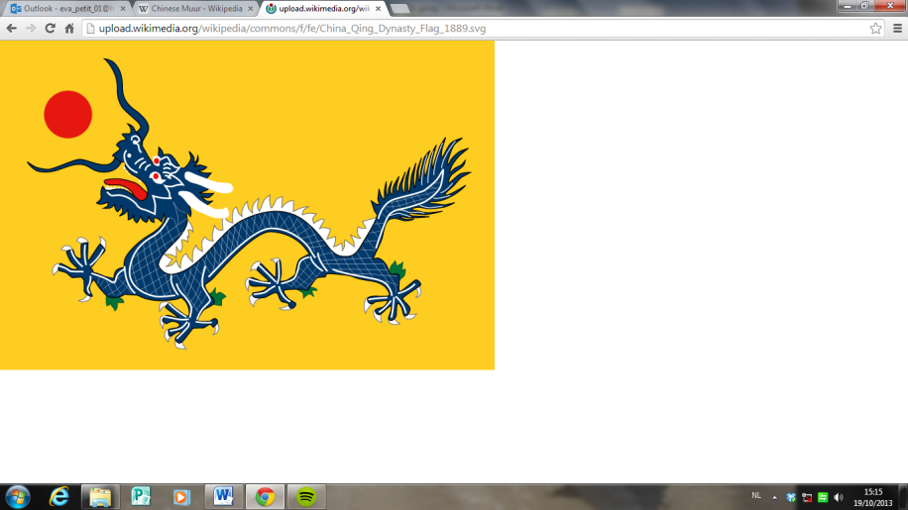

**Mantsjoes**











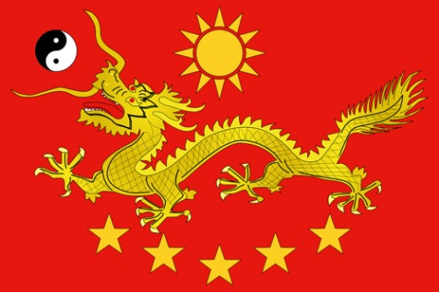 **Ming**

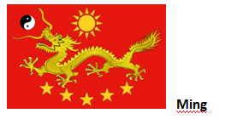











**Chinese tekens**

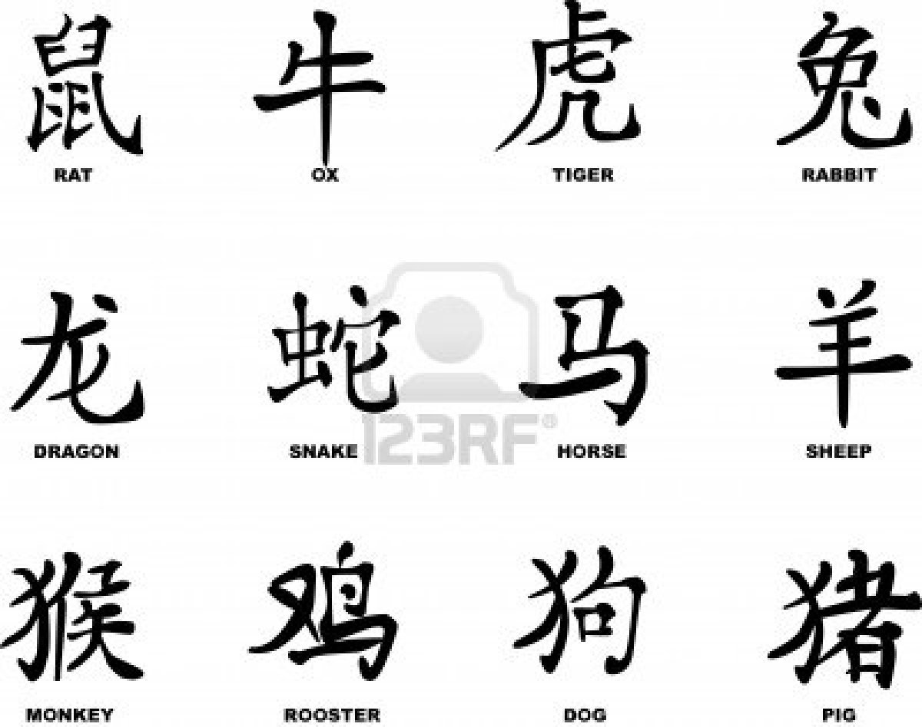

**Chinese tekens**

